好書推薦單
五 年 甲 班 姓名： 李婉瑜 日期： 99 年 5 月 8 日
書名：我的紅髮臭老哥 | 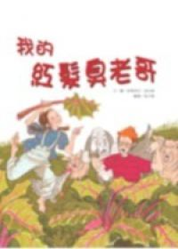
作者：張子樟
出版社：東方出版社
故事簡介：
崔夏受不了他老哥李奇，因為哥哥哥哥每件事都做的比她還要好。崔夏希望她不管做什麼事，都可以比哥哥還要好。

我的心得分享：
崔夏希望自己做任何事比哥哥好！那要比別人做得更好時，要耐心對待每件事情喔！

